仿生风滚草设计说明书

组员姓名(班级) 陈煜暄（机制231）
刘雨乐（机制231）
包高翔（机制231）
指导教师
联系方式 cyx3705@outlook.com
撰写日期 2024年12月21号

1 设计背景
如今，全球荒漠化形势愈发严峻。过度的开垦、放牧以及不合理的资源开发，使得大片土地逐渐失去生机，变成荒芜的沙漠。荒漠化的蔓延不仅导致可耕地面积急剧减少，影响粮食安全，还破坏了生态平衡，使得许多动植物失去栖息之地。
人与自然本应和谐共生，但在现实中，人类活动对自然环境的破坏却在不断加剧荒漠化进程。当大自然的自我修复能力难以应对这种破坏时，我们迫切需要采取积极有效的措施。
在这样的背景下，设计一款保护环境的机器人意义重大。它可以在荒漠化地区进行植被的种植和养护，帮助恢复生态平衡。通过科技的力量，我们有望减缓甚至逆转荒漠化的趋势，实现人与自然的和谐共处，为子孙后代留下一个美丽、宜居的地球。
2 设计过程
- 组内分工

- 初步想法（思维导图）
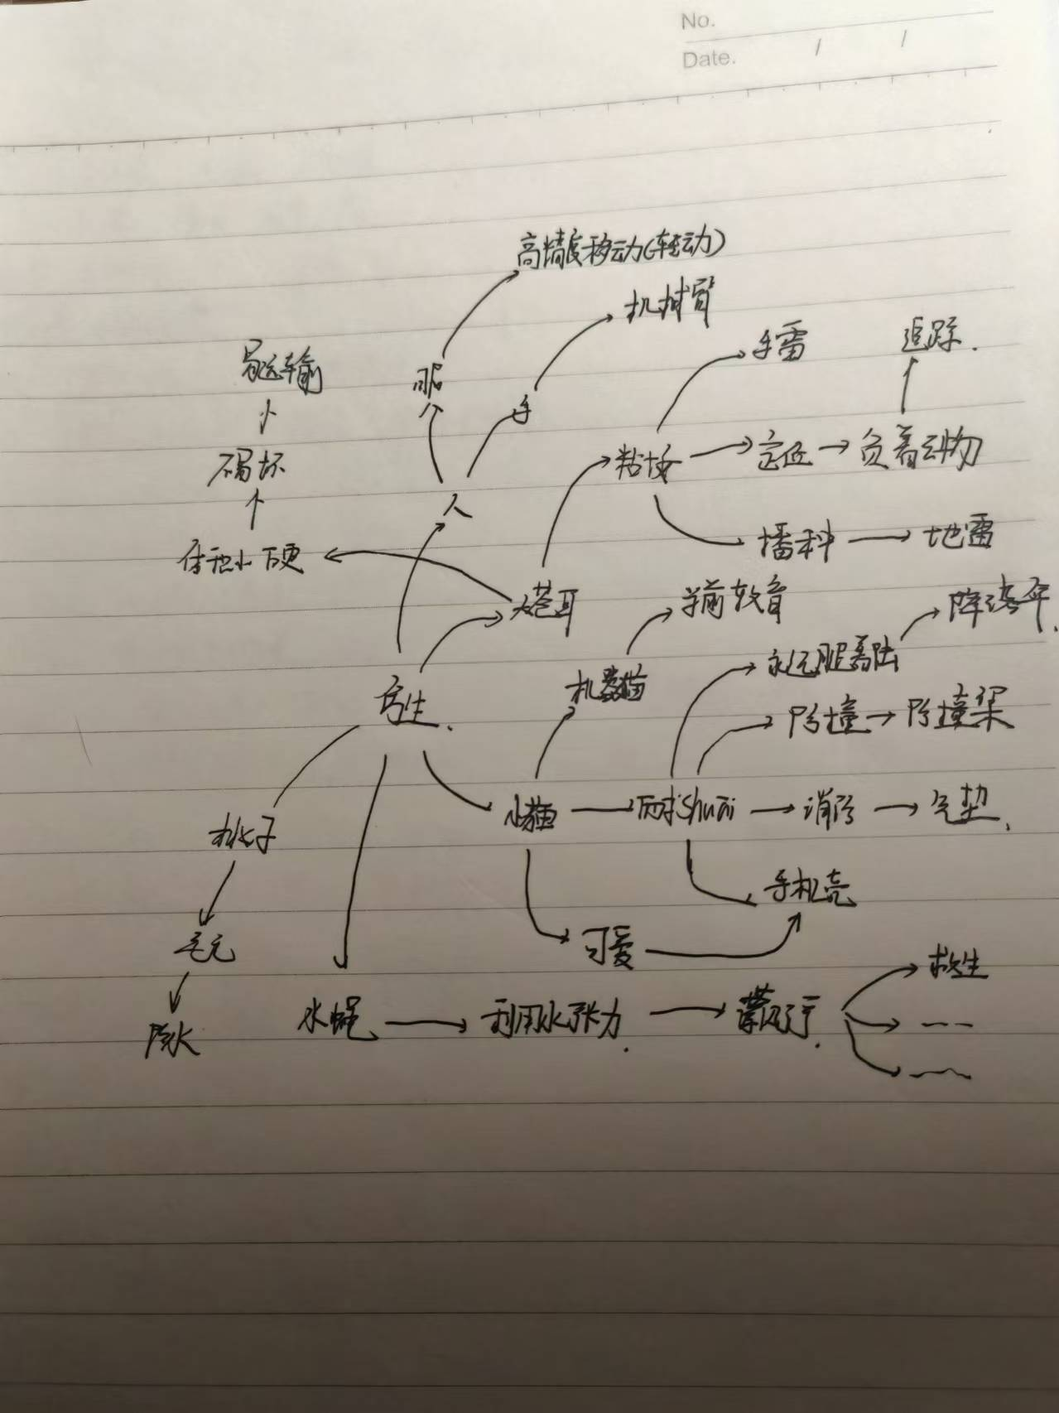
- 确定仿生对象

- 机器人设计

3 设计成果
1）整体
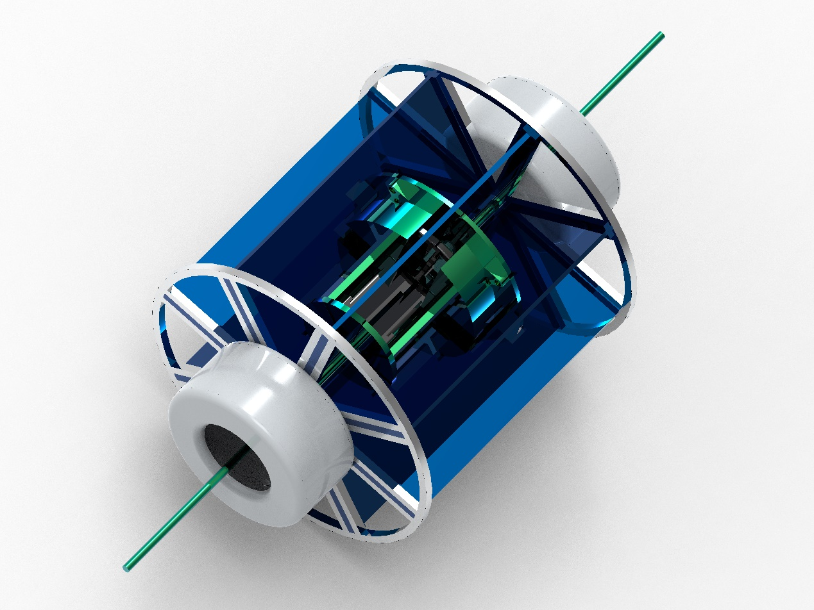
2）零件（bomm清单）
3）功能仿生
4）结构仿生
5）环境保护（作用）

3 总结与展望
- 该设计与无人机和人工对比如何
- 该设计的最大优势是什么
- 该设计有哪些不足

附件
